Previamente:

Instalar Spring  
Instalar Postgres  
Instalar Lombok (Opcional)

(Para instalar Lombok) colocar el lombok.jar al mismo nivel donde se encuntre el programa sts-REALESE

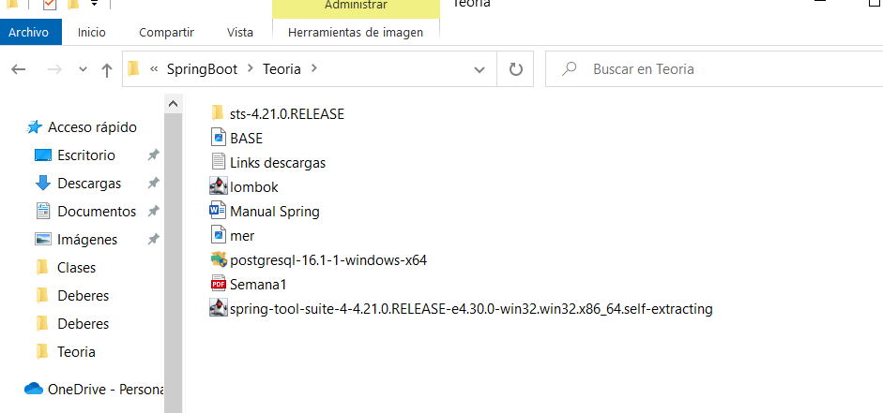

Ejecularmos Lomnok y escogemos “Especificar location!

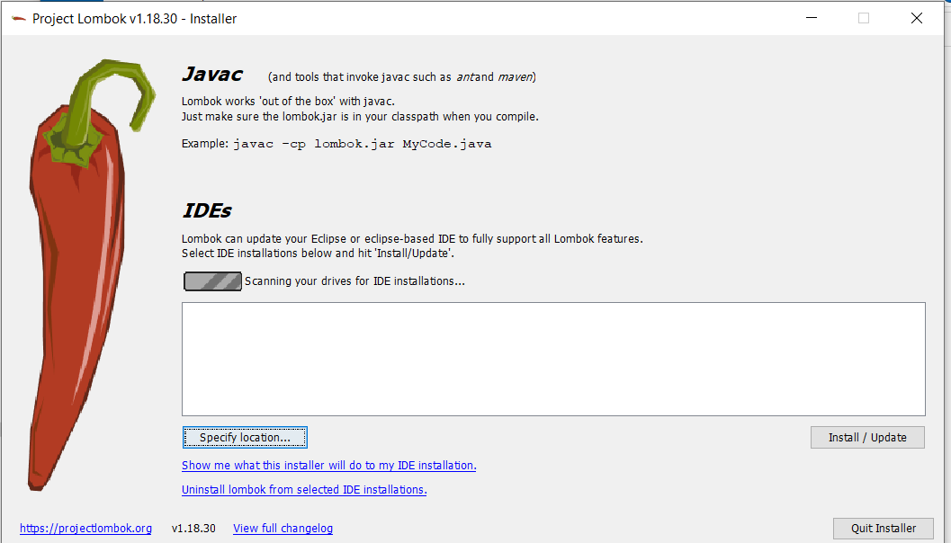

Abrimos el workspace

1. **CONSTRUIR ARQUITECTURA MAVEN**

METODO 1 **(RECOMENDADO)**: Usar sprimg initializer para crear el proyecto y agregar sus dependencias:

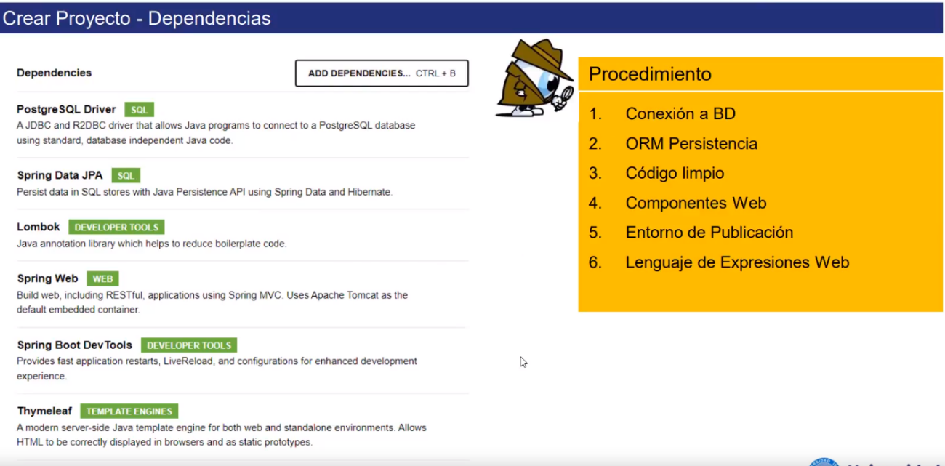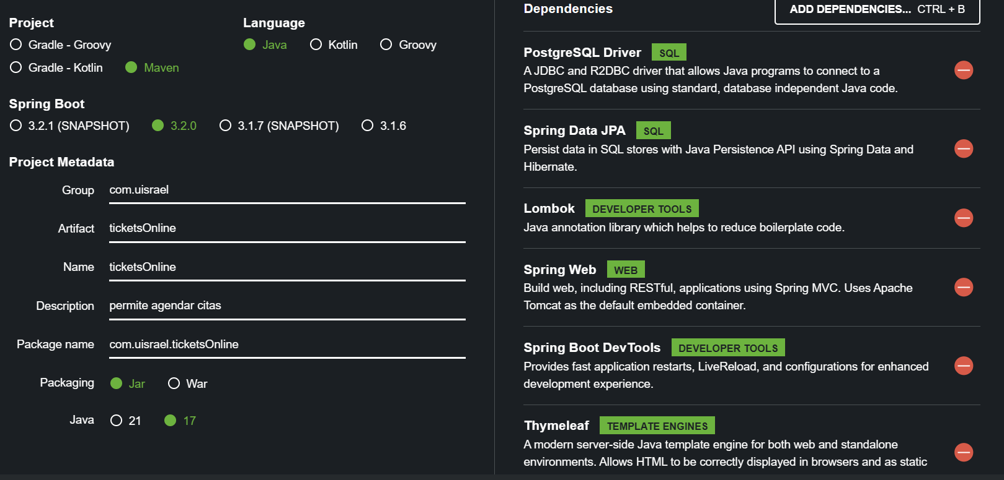

Vamos a crear una carpeta en el escritorio, y una carpeta dentro de ella, ahí colocaremos todos los proyectos que generemos por medio del navegador.

abrir el proyecto con Spring, te pedirá dónde generar el .metadata; esgemos una carpeta Generica (La carpeta contenedora de los comprimdos)

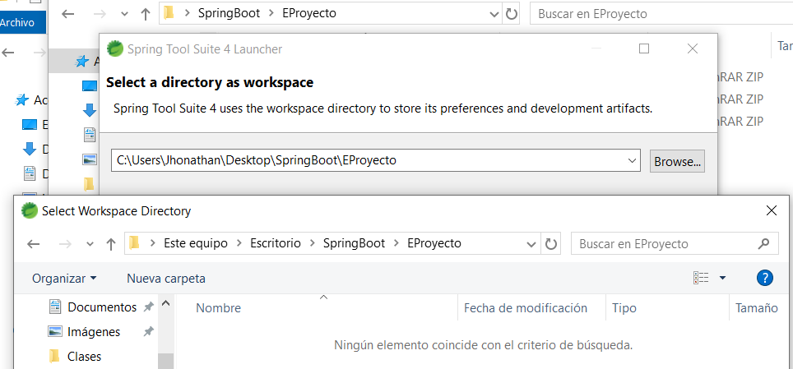

Descomprimimos el proyecto que descargamos

Y abrimos el proyecto en Spring:

Verificar el archivo POM si tiene todas las dependencias  
Hacemos un update force de Maven

METODO 2: Abrimos Spring te pedirá dónde generar el .metadata; esgemos una carpeta Generica (La carpeta contenedora de los proyectos)

y creamos un proyecto Spring

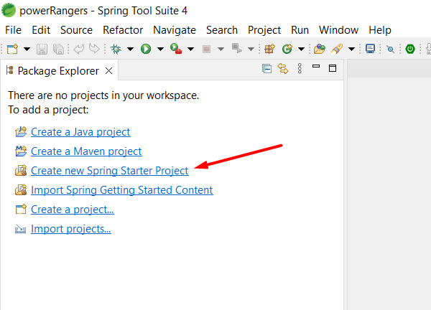

Recuerda que la carpeta generica es la de EProyecto, esa contiene el .metadata

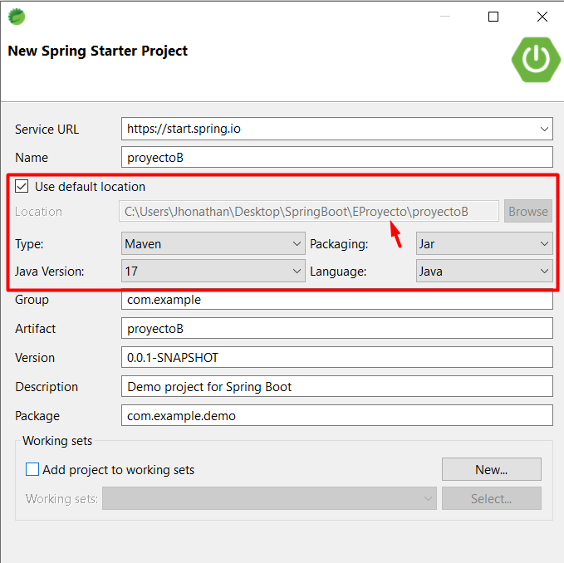

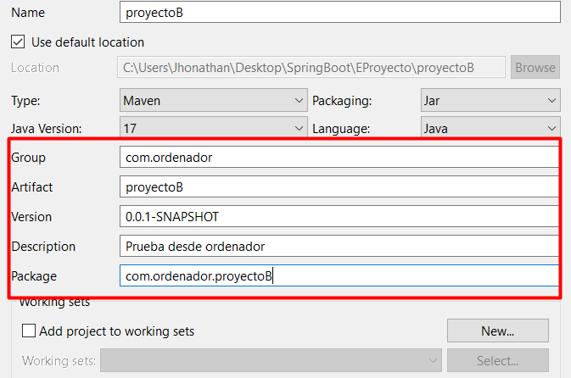

Equivale A:

NOTA: La versión creada por ordenador puede no ser compatible con algunas cosas, suele marcar error en el parten del pom; y es necesario cambiarlo así:

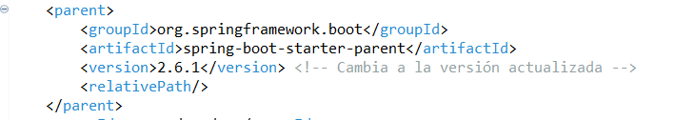

RECOMENDACION: Hacer por el método 1

1. **CONSTRUIR ARQUITECTURA MVC**

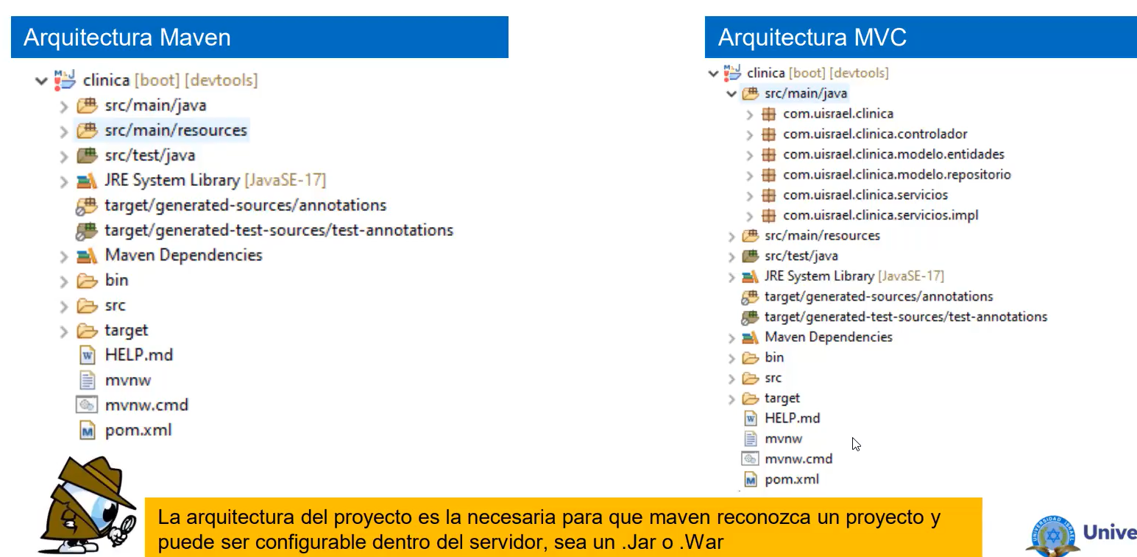

Primero crear modelo:

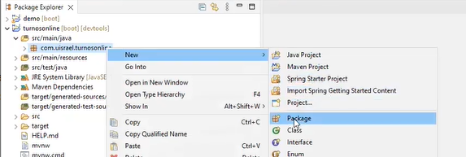

Agréguese **.model**  al final:

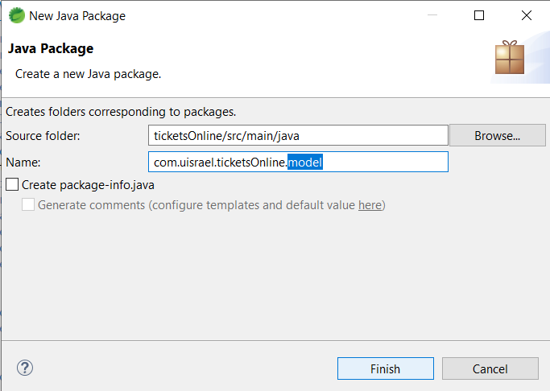

De la misma manera, crear el .**repository**



Del mismo modo, crear el .**service**



Y por último el controller:

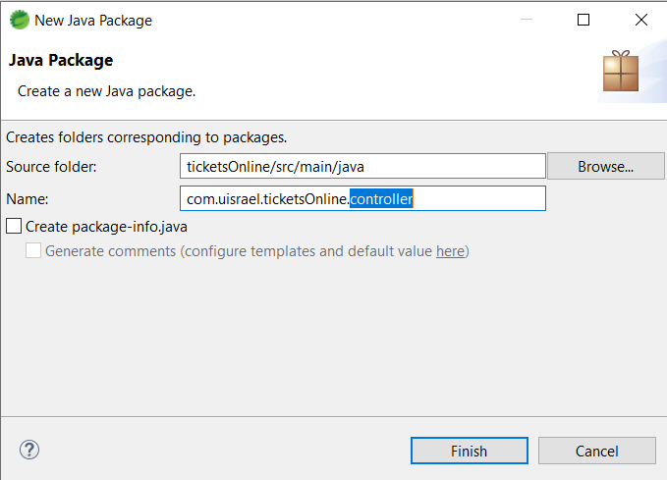

Resultado:

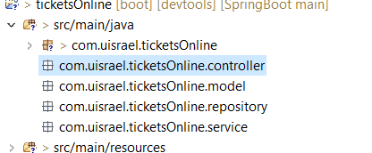

1. **Construir objetos**

**Fase 1:** En model creamos una **clase,** en formato camel case; para el nombre de la clase la primera es mayúscula; ejemplo: Especialidad, Paciente, Médico, HospitalMilitar, etc.

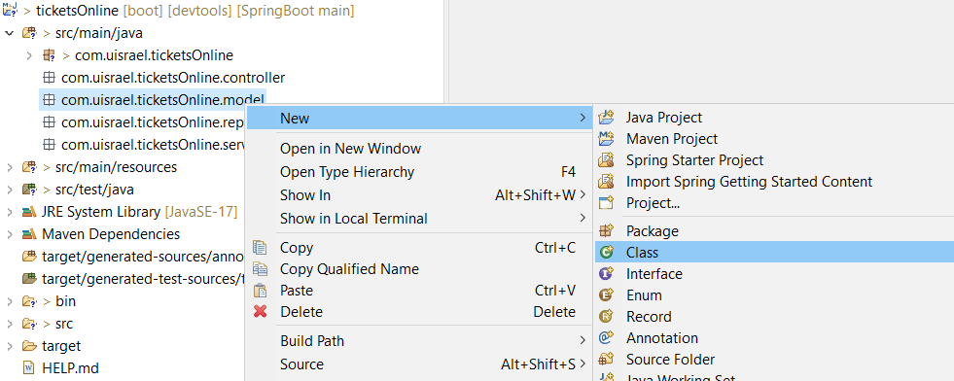

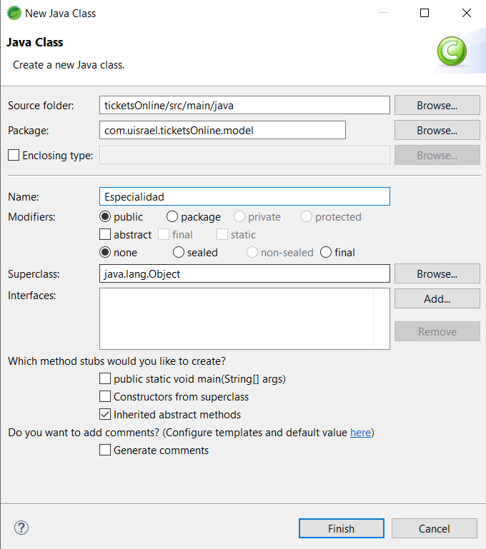

Ahora definimos los atributos de clase, para eso usamos camel case; por ejemplo: nombreDoctor, turnoPaciente, etc. (Tiene que ser los mismos del MER)

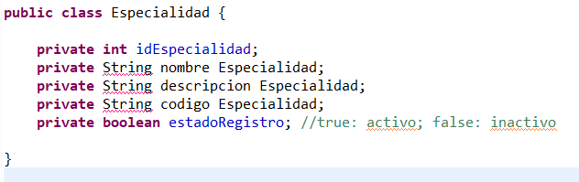

Ahora generamos los getters y setters.

***FORMA 1 Si se desea trabajar de manera tradicional***

Escogemos de todos, y se genera:

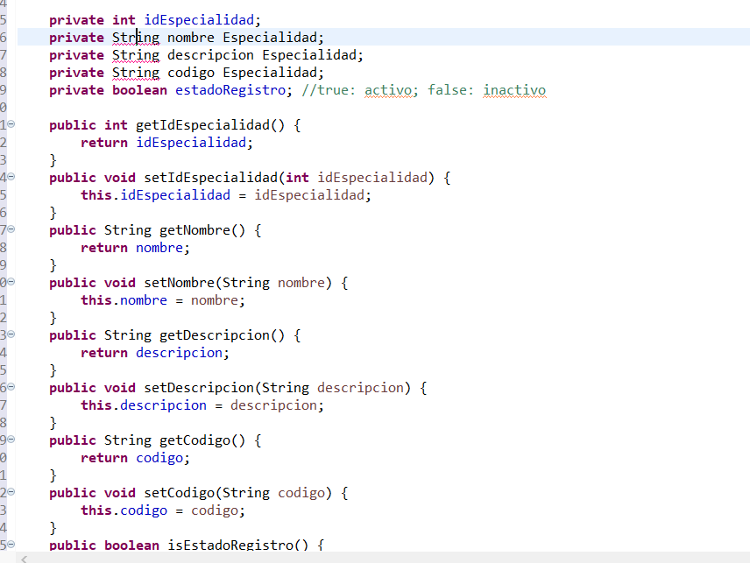

Ahora podemos ver como existen en nuestra clase los métodos:

Creamos ahora del mismo modo para el médico:

Si trabajamos con Date (fechas) hacemos el import de java.util

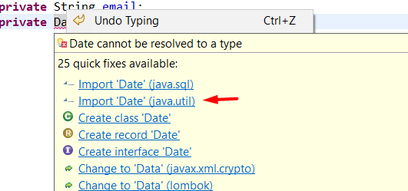

Hágase para todas las entidades.

***FORMA 2 (Válido sólo si tienes Lombok instalado)***

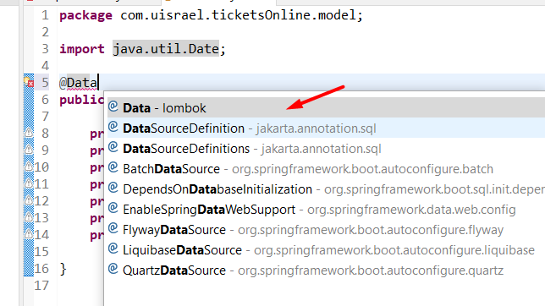

Esto generará todos los getters y setters de manera automática y abstracta:

Hágase lo mismo para todas las demás clases

**Fase 2**: Trabajamos sobre el repository, vamos a crear una **interfaz**

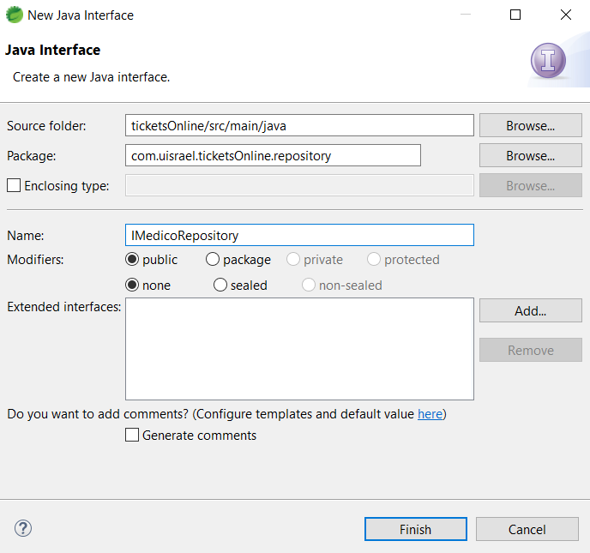

Aquí declaramos los métodos Insertar, Actualizar, Eliminar, etc. (Veremos luego)  
Creamos una interfaz para todas las clases creadas:

**Fase 3**: Trabajamos sobre el service, vamos a crear una **interfaz**

De la misma manera creamos para cada entidad su respectivo interfaz de servicio:

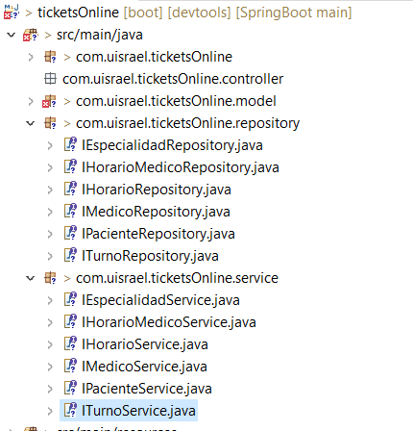

Ahora creamos un paquete dentro del servicio para implementar la interfaz.

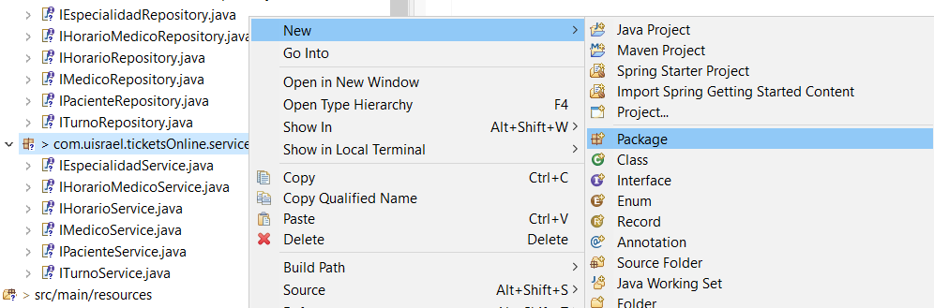

Y dentro de ese paquete creamos las clases respectivas:

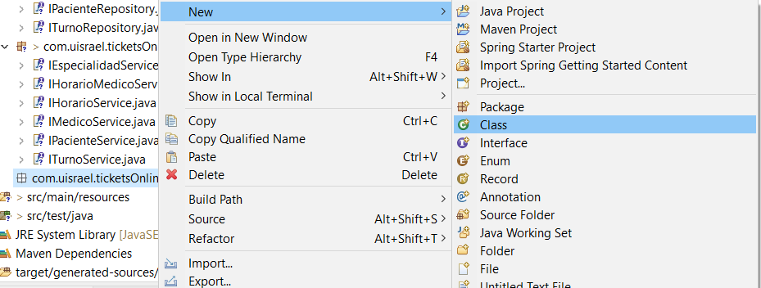

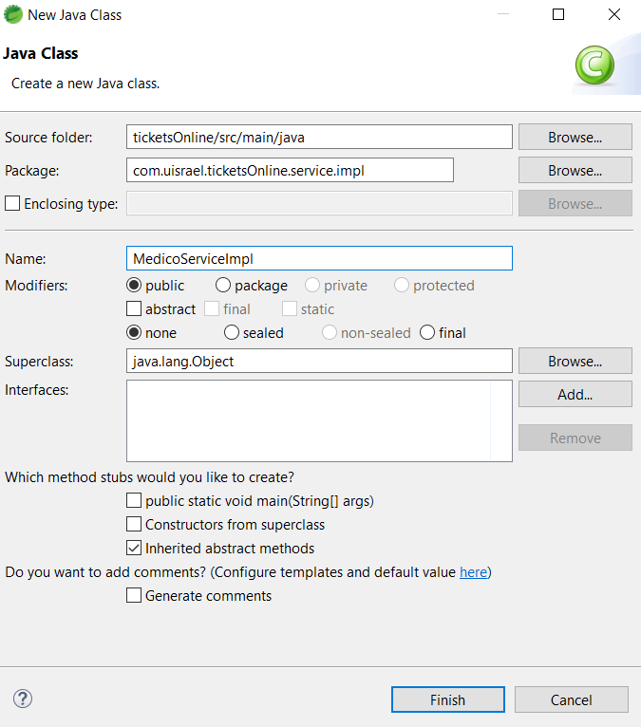

Esta clase implementa esta interfaz:

Hacemos igual, las demás clases para cada interfaz.

**Fase 4**: Trabajamos sobre el controlador, vamos a crear una **clase**

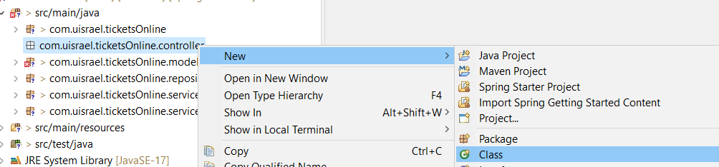

Creamos el controlador para cada entidad:

